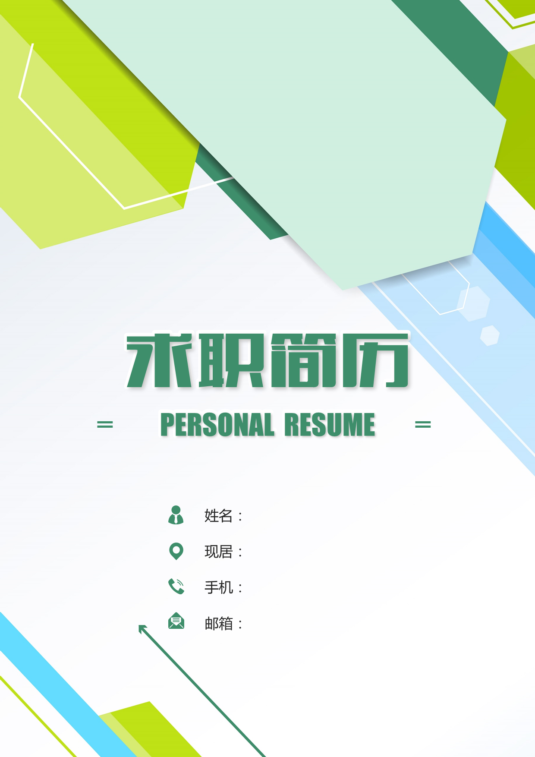

办公资源网

北京海淀

152 0000 0000

123XXXX@qq.com



生日：

1995.06

手机：

15200000108 0000

邮箱：

123XXX@qq.com

**2013.09 -- 2017.06**

最高学历：本科

院校：湖北工业大学 / 主修专业：行政管理专业

主修科目：管理学，行政管理，企业运营管理，供应链管理，商务礼仪与谈判术

**武汉XXX建筑设计有限公司**

* **工作描述：**

读通施工图，参加施工图自审和会审，学习掌握和贯彻工程施工中的各项规章、规范和标准，并严格按照施工图相关规范和施工组织设计的计划要求组织施工；

**武汉XXX建筑设计有限公司**

* **工作描述：**

读通施工图，参加施工图自审和会审，学习掌握和贯彻工程施工中的各项规章、规范和标准，并严格按照施工图相关规范和施工组织设计的计划要求组织施工；

**武汉XXX建筑设计有限公司**

* **工作描述：**

内务支持： 负责收发传真复印、扫描文档、收发信件、文件、快递；

活动支持： 负责学校员工活动，各会议安排、组织、文体活动安排。

**2013.09 -- 2017.06**

工程师

**2013.09 -- 2017.06**

施工员

**2013.09 -- 2017.06**

设计助理

专业技能证书：CAD证书、结构思考力学院毕业生、英语六级证书、机动车驾驶证

活动荣誉奖励：2017年度云印优秀员工，WPS年度十佳设计师、创青春创业计划移动专项赛银奖

拥有两年行政人事工作经验，对企业的背景、市场的定位、管理系统及企业文化有所了解。已掌握电脑、外语、时间管理、压力管理等各个方面的能力。能领悟上级主管的意图，工作高效率，曾获得年度优秀员工。

**教育背景**

**工作经历**

**技能荣誉**

**自我评价**

办公

建筑类工作

--- 求职意向 ---

**三年建筑行业工作经验**

对企业的背景、市场的定位、管理系统及企业文化有所了解。已掌握施工管理、项目管理等各个方面的技能。



办公资源网

日期：2018.10.19

尊敬的领导：

您好！

真诚地感谢您在百忙之中惠阅我的自荐材料！我平凡但不平庸，简约但不简单。我的座右铭是“莫言下岭便无难”。所有的成功，都来自不倦的努力和奔跑。

四年来，我严于律己，能很好的掌握本专业的相关知识，除了完成专业的相关课程外，还积极参与校内活动，通过一年多的努力，我即将通过专业主修的科目，并且以社会对人才的需求为向导，努力使自己向复合型人才方向发展。

另外，我也致力于提高自己的综合能力，积极投身于学院的各项活动之中。在校曾担任院团委校团委担任办公室干事 、校团委办公室副主任、班级宣传委员 ，在班级工作以及系上院上团学工作中，使自身具有了极强的开拓精神、团队合作意识、组织协调能力、活动策划能力。

而今我即将毕业，就要进入我人生的第二个全新的阶段，满怀着热忱和信心，希望能将所学的理论知识为现实生产力，实现自己的人生价值。如果我有幸成为贵公司的一员，我会继续保持团结协作、拼搏创新、吃苦耐劳、认真细致的工作精神，尽量结合专业所学，同时不断的学习新的知识，发挥自身所长，希望能为贵公司的辉煌历史奉献自己的青春和才华！

我相信自己，更相信你，给我一个机会，蓄势而发的我会还您一个惊喜！

祝愿贵公司事业蒸蒸日上！

此致

敬礼！

自荐信 COVER LETTER

PERSONAL RESUME